INFORME OPERACIÓN EDAC

Día 03 Abril de 2025

El Salvador, 03 de septiembre de 2025

*Antecedentes Previos a la operación del EDAC*

El jueves 03 de abril de 2025 siendo las 11:22:44 horas se produce una baja de frecuencia operando escalón 2 del EDAC DSAL de baja frecuencia.

1. **Registro oscilográfico de la frecuencia y eventos.**

**EDAC SALVADOR: Escalón 2**

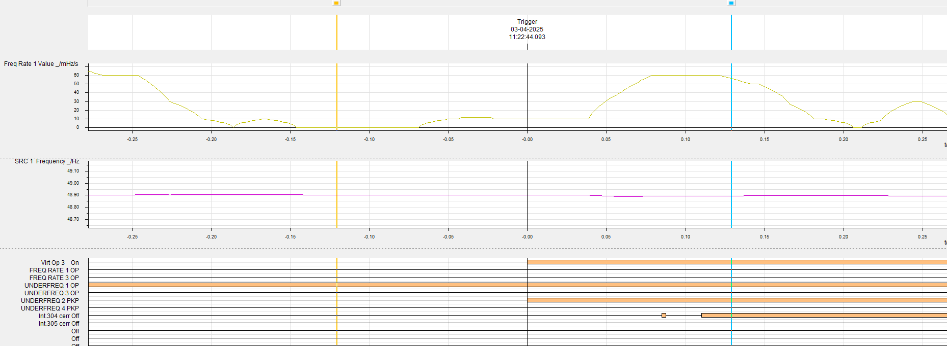

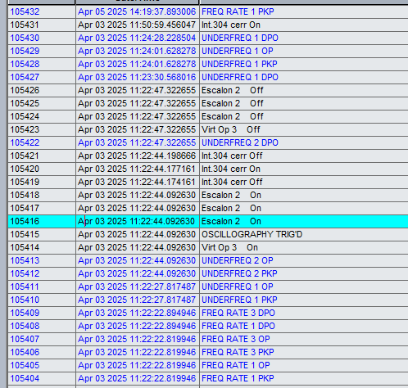

**EDAC Potrerillos : No presenta eventos desde el 25 de febrero 2025**



1. **Consumo total previo a la operación del EDAC-BF.**

|  |  |  |
| --- | --- | --- |
| Voltaje: | 109,9 | [kV] |
| Demanda: | 48,2 | [MW] |

1. **Monto de carga disponible en escalones**

|  |  |
| --- | --- |
|  | **MW** |
| DSAL | **48,2** |
| E1 | 0 |
| E2 | 0,2 |
| E3 | 4,2 |
| E4 | 6,6 |
| EDAC | 11 |
| % | **22,8%** |

1. **Monto de carga desconectado**

De acuerdo al registro de falla la frecuencia llegó al valor de 48,9 Hz, en operación de escalón 2 del EDAC.

|  |  |  |  |  |
| --- | --- | --- | --- | --- |
| Alimentador | Escalón | Frec. (Hz) | Gradiente (Hz/s) | Consumo (MW) |
| 304 | 2 | 48,9 |  | 0,2 |

1. **Hora en que el CC dio Aviso para normalizar consumos**

Hora:

1. **Horario Efectivo de reposición de los consumos**

Hora: 11:50 hrs

1. **Detalle alimentadores que participan en EDAC**

|  |  |  |  |  |
| --- | --- | --- | --- | --- |
| Alimentador | Escalón | Frec. (Hz) | Gradiente (Hz/s) | Consumo (MW) |
| 304 | 2 | 48,9 |  | 0,2 |
| 305 | 3 | 48,8 | -0,6 | 4,2 |
| 58 | 4 | 48,7 |  | 6,6 |

**Unilineal Salvador:**

